「課題研修まとめ用紙」

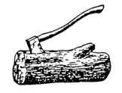

　　　　　　　　　　課程　　　　　　　　　　　　　　　　　　　氏名：

|  |  |
| --- | --- |
| 課題１ | ・ハンドブックの内容と自隊との違い |
| ・指導やアドバイスの内容 |
| ・指導後の感想 |

※課題について指導を受けた内容を記述し、申込書と一緒にご提出ください。